Autorica: Tamara Lajtman, prof.

Kultura i mediji: Hrvati u svijetu

nastava na daljinu

Udžbenik i radna bilježnica Hrvatski bez granica 8
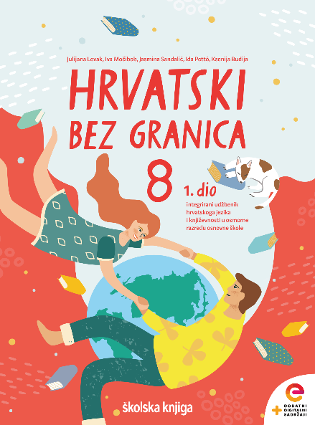

VRIJEME OSTVARIVANJA: _______________________________
BROJ SATI NASTAVE: 2 sata

Dragi učeniče / draga učenice, u satima koji slijede ti ćeš:

- izdvajati bitne podatke iz slušanoga teksta te ih sažimati pišući bilješke
- sažeto prepričavati neknjiževni tekst služeći se bilješkama
- uočavati razliku između slike stvarnosti koju nude mediji i usporediti ju s vlastitim viđenjem stvarnosti.

Pažljivo čitaj upute u zadatcima. Aktivnosti su planirane za 2 nastavna sata. Tako ih i raspodijeli. Planiraj vrijeme za svaku pojedinu aktivnost. Obavljene zadatke pošalji svojemu učitelju / svojoj učiteljici na dogovoreno mjesto i u dogovoreno vrijeme.

1. i 2. SAT – Kultura i mediji: Hrvati u svijetu

OPIS AKTIVNOSTI

1. aktivnost – bilježenje
Sjeti se stihova kojima Drago Ivanišević završava pjesmu Hrvatska: … i kud god idem sa mnom je Hrvatska. Na koji bi način održavao/održavala vezu s domovinom i dragim ljudima kad bi se preselio/preselila u drugu zemlju? Na koji bi način Hrvatska bila s tobom kad bi ti živi/živjela izvan njezinih granica? Zabilježi svoj odgovor u bilježnicu.

2. aktivnost – najava teme
Danas ćemo čitati neknjiževne tekstove objedinjene pod zajedničkim naslovom Hrvati u svijetu.

3. aktivnost – čitanje/ slušanje zvučnoga zapisa
Pročitaj u udžbeniku, stranica 70., 71., 72. i 73., tekst Hrvati u svijetu ili ga uz pomoć poveznice poslušaj u digitalnome udžbeniku (https://www.e-sfera.hr/dodatni-digitalni-sadrzaji/d7e1e7af-3bac-44f9-a46f-bdf7e8442a9d/ ).

4. aktivnost – provjeravanje razumijevanja slušanoga/pročitanoga ulomka
Nakon slušanja zvučnoga zapisa / čitanja ulomka usmeno odgovori na pitanja u rubrici Razumijem što čitam, u udžbeniku, str. 72.

5. aktivnost – digitalne igre
I. Riješi digitalne zadatke o neknjiževnom tekstu Hrvati u svijetu. Zadatci se nalaze u digitalnome udžbeniku, u rubrici Umjetnost riječi (poveznica: https://www.e-sfera.hr/dodatni-digitalni-sadrzaji/d7e1e7af-3bac-44f9-a46f-bdf7e8442a9d/ ).
6. aktivnost – digitalni udžbenik, bilježenje
U digitalnome udžbeniku, (poveznica: https://www.e-sfera.hr/dodatni-digitalni-sadrzaji/d7e1e7af-3bac-44f9-a46f-bdf7e8442a9d/ ) u rubrici Povezujem i Stvaram otvori poveznicu i pogledaj internetsku stranicu nezavisnoga portala za hrvatske iseljenike. Napiši kratko izlaganje o tome portalu.

7. aktivnost – digitalni udžbenik, bilježenje
U digitalnome udžbeniku, (poveznica: https://www.e-sfera.hr/dodatni-digitalni-sadrzaji/d7e1e7af-3bac-44f9-a46f-bdf7e8442a9d/ ) u rubrici Povezujem i Stvaram otvori poveznicu i pročitaj tekst o gradišćanskim Hrvatima. Zabilježi u bilježnicu najvažnije činjenice.

